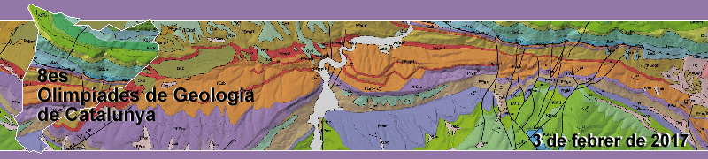

BUTLLETÍ D’INSCRIPCIÓ

Envieu-lo abans del 22 de desembre de 2016 a:

BARCELONA: geolimpiadesbarcelona@aepect.org
GIRONA: geolimpiadesgirona@aepect.org
LLEIDA: geolimpiadeslleida@aepect.org
TARRAGONA: geolimpiadestarragona@aepect.org

CENTRE EDUCATIU
Nom complet del Centre:

Adreça postal:

Telèfon:
Correu electrònic:

EQUIP 1 (si cal, copieu la taula diverses vegades i assigneu un o més professors a cada equip) ) Els professors poden ser els mateixos per a diferents grups Cal remarcar que la participació dels estudiants exigirà una autorització dels seus pares o tutors legals que caldrà entregar abans de les proves.

PROFESSORS/ES
Nom i cognoms
Telèfon:
Correu electrònic:
 | ALUMNE/A 1 | ALUMNE/A 2 | ALUMNE/A 3 | ALUMNE/A 4
Nom i cognom:
Curs:
Data de naixement
DNI o passaport
Autorització | Sí / No | Sí / No | Sí / No | Sí/No

EQUIP 2 (si cal, copieu la taula diverses vegades i assigneu un o més professors a cada equip) ) Els professors poden ser els mateixos per a diferents grups Cal remarcar que la participació dels estudiants exigirà una autorització dels seus pares o tutors legals que caldrà entregar abans de les proves.

PROFESSORS/ES
Nom i cognoms
Telèfon:
Correu electrònic:
 | ALUMNE/A 1 | ALUMNE/A 2 | ALUMNE/A 3 | ALUMNE/A 4
Nom i cognom:
Curs:
Data de naixement
DNI o passaport
Autorització | Sí / No | Sí / No | Sí / No | Sí/No

EQUIP 3 (si cal, copieu la taula diverses vegades i assigneu un o més professors a cada equip) ) Els professors poden ser els mateixos per a diferents grups Cal remarcar que la participació dels estudiants exigirà una autorització dels seus pares o tutors legals que caldrà entregar abans de les proves.

PROFESSORS/ES
Nom i cognoms
Telèfon:
Correu electrònic:
 | ALUMNE/A 1 | ALUMNE/A 2 | ALUMNE/A 3 | ALUMNE/A 4
Nom i cognom:
Curs:
Data de naixement
DNI o passaport
Autorització | Sí / No | Sí / No | Sí / No | Sí/No

Signat: Director del Centre

RESERVA 1. EQUIP 4 (si cal, copieu la taula diverses vegades i assigneu un o més professors a cada equip) ) Els professors poden ser els mateixos per a diferents grups Cal remarcar que la participació dels estudiants exigirà una autorització dels seus pares o tutors legals que caldrà entregar abans de les proves.

PROFESSORS/ES
Nom i cognoms
Telèfon:
Correu electrònic:
 | ALUMNE/A 1 | ALUMNE/A 2 | ALUMNE/A 3 | ALUMNE/A 4
Nom i cognom:
Curs:
Data de naixement
DNI o passaport
Autorització | Sí / No | Sí / No | Sí / No | Sí/No

RESERVA 2. EQUIP 5 (si cal, copieu la taula diverses vegades i assigneu un o més professors a cada equip) ) Els professors poden ser els mateixos per a diferents grups Cal remarcar que la participació dels estudiants exigirà una autorització dels seus pares o tutors legals que caldrà entregar abans de les proves.

PROFESSORS/ES
Nom i cognoms
Telèfon:
Correu electrònic:
 | ALUMNE/A 1 | ALUMNE/A 2 | ALUMNE/A 3 | ALUMNE/A 4
Nom i cognom:
Curs:
Data de naixement
DNI o passaport
Autorització | Sí / No | Sí / No | Sí / No | Sí/No

Signat: Director del Centre

